Universidad Tecnológica de Santiago

(**UTESA**)



# Nombre:

Jonatán A. Cruz Díaz 2-18-0208

Víctor José Hidalgo de la Hoz 2-18-1919 Brian Aracena Tavares 2-18-0922

# Asignatura:

Programación de Videojuegos

# Profesor/a:

Iván Mendoza

# Grupo:

001

# Santiago de los Caballeros, domingo 10 de abril 2022

# República Dominicana

**CAPÍTULO II: DISEÑO E IMPLEMENTACIÓN**

* 1. 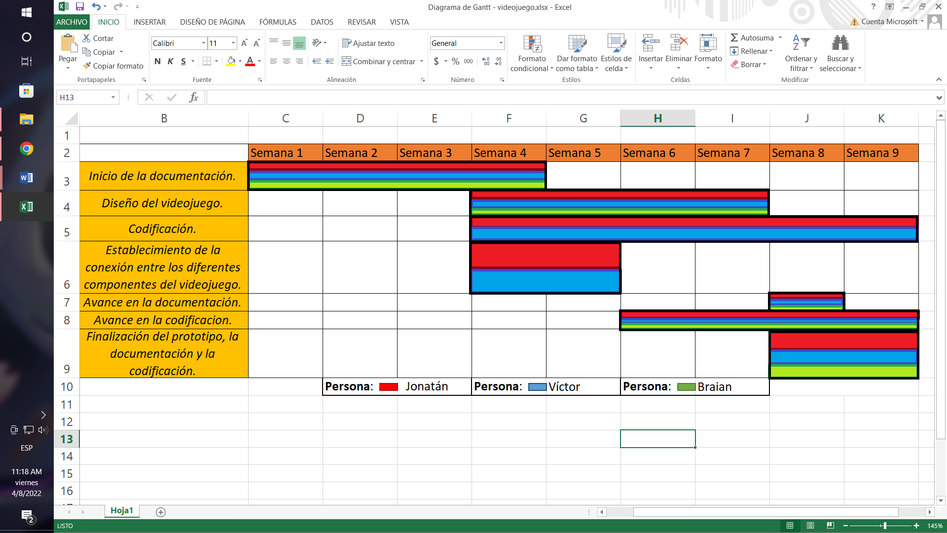**Planificación (Diagrama de Gantt)**
  2. 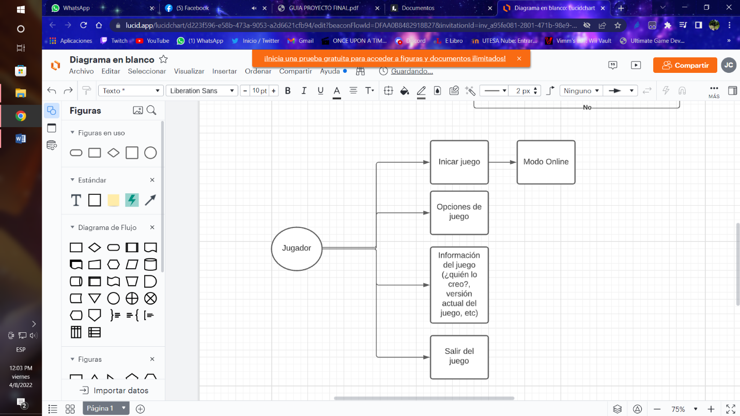**Diagramas y Casos de Uso**

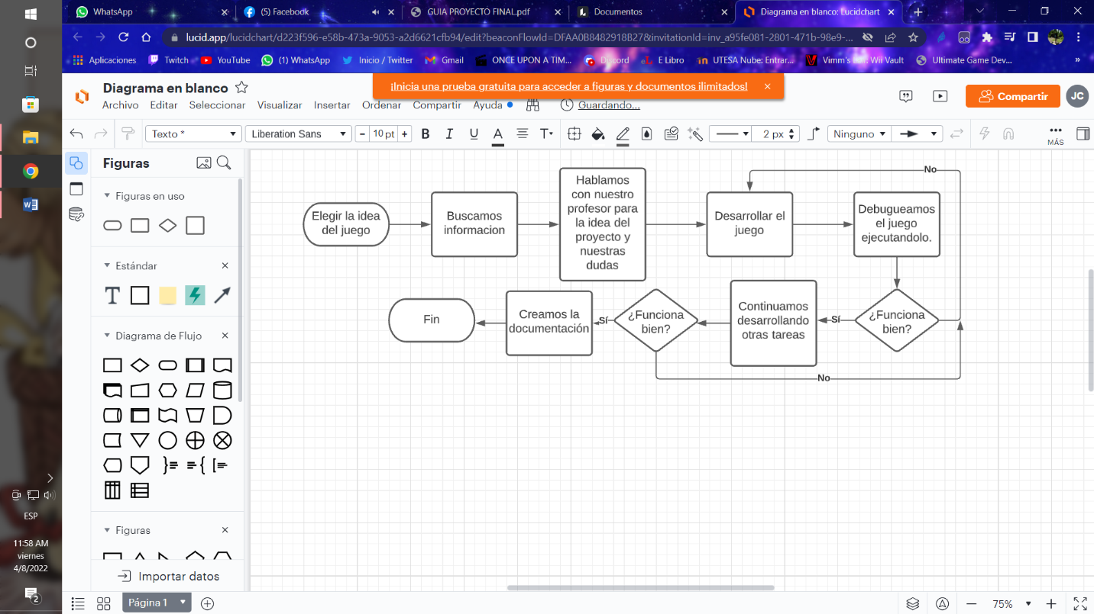

**2.3 Plataforma**

Se está desarrollando actualmente para Windows. En futuro, se piensa desarrollar para Android.

**2.4 Género**

Sera tipo Aventura.

**2.5 Clasificación**

Sera para mayores a 10 años, E10+.

**2.6 Tipo de Animación**

El tipo de animación que este utiliza es de forma limitada, por lo cual, las animaciones no se ven tan fluidas.

**2.7 Equipo de Trabajo**

**Diseñador Animador Programador Ing. De sonido Adm. De la**

**comunidad**

|  |  |  |  |  |  |
| --- | --- | --- | --- | --- | --- |
| **Tareas** | Jonatán A. Cruz Díaz    Víctor Hidalgo de la Hoz | Jonatán A. Cruz Díaz  Víctor Hidalgo de la Hoz | Jonatán A. Cruz Díaz  Víctor Hidalgo | Jonatán A. Cruz Díaz  Víctor Hidalgo  Braian Aracena | Jonatán A. Cruz Díaz  Víctor Hidalgo  Braian Aracena |

**2.8 Historia**

Debe ser interesante y dinámica. Donde el personaje principal tendrá que aventurarse por diferentes mundos para poder alcanzar sus objetivos. La historia de nuestro juego trata de un chico que se despierta en una isla, donde no tiene la menor idea de que se convirtió en un personaje de un juego. En dicha isla, descubre una espada dentro de un pequeño cofre y empieza a explorar. Lamentablemente, se encuentra con un dragón imposible de matar y cuando no le quedan más fuerzas se desmaya. Luego, se despierta en mundo totalmente diferente y empieza su aventura desde cero.

**2.9 Guion**

Al ser un mmorpg, el guion no será tan extenso debido a que se enfocara más en el modo online del juego que en la historia en sí, pero, en el guion se describirán todo lo que hará el personaje en cada misión de la historia.

**2.10 Storyboard**

Actualmente, no tenemos un storyboard de los personajes, estamos utilizando personajes de prueba para más adelante diseñar los personajes ideales o utilizar otros sprites diferentes.

**2.11 Personajes**

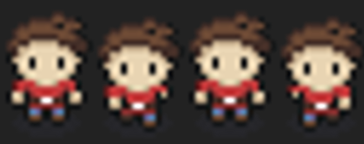Su estilo será 2D sin más. Este es un ejemplo del personaje base que ese utilizara en el juego que estoy creando. Pero, ya he editado y diseñado más personajes.

**2.12 Niveles**

El juego como tal no cuenta con niveles, pero, si diferentes mundos.

* 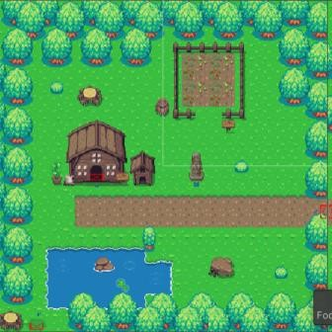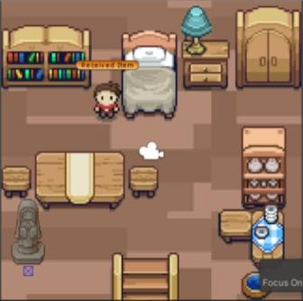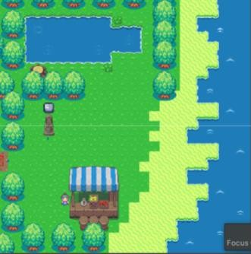Inicio del juego ➢ Interior de una casa ➢ Playa
* 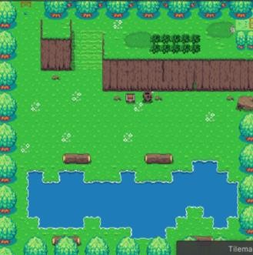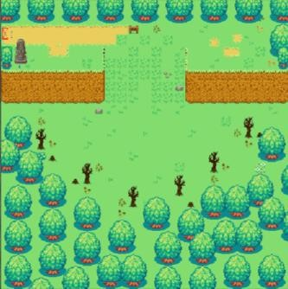Pradera ➢ Final de la Isla

**2.13 Mecánica del Juego**

Será mundo libre, donde el personaje podrá obtener diferentes armas y también se tratara de farmeo, pvp y su modo historia. Habrá diferentes tipos de eventos a medida que avance el tiempo.